|  |
| --- |
| SIST. GESTIÓN EMPRESARIAL |
| PRÁCTICA 01  Shaila Pérez Fernández |
| Desarrollo de Aplicaciones Multiplataforma (DAM)  IES Juan José Calvo Miguel |
|  |

# 

PRÁCTICA 1. ÍNDICE.

ACTIVIDAD 1. PARTE TEÓRICA…………………………………………….............pág.3

ACTIVIDAD 3. INSTALACIÓN DE UBUNTU 16.04.2 LTS…………………………pág.3

ACTIVIDAD 4. PRUEBA DE UN ERP SAAS ……………………………………….pág.14

ACTIVIDAD 5. CASO PRÁCTICO…………………………………………….………pág.14

ACTIVIDAD 1. PARTE TEÓRICA

|  |
| --- |
| Agilizar propuestas de compra de un proveedor en un solo pedido. |
| * El sistema detecta pedidos que se han hecho desde la web. * Propuesta de fabricación tras un pedido. * Comprobación de disponibilidad de materiales. * Atrasar pedidos o gestionar turnos. * El sistema nos avisa de que deben renovar un acuerdo. |

|  |
| --- |
| Las instrucciones de fabricación salen con toda la información para evitar errores. |
| * Coste que es comparado con el estándar y nos alerta de desviaciones. * Plan de trabajo vemos en todo momento la situación real de producción. * Automáticamente es capaz de enviar publicidad. * Sistema nos permite establecer política de seguimiento. |

|  |
| --- |
| Automatización de tareas como avisos o generar instrucciones de fabricación sin necesidad de dar un nuevo código cada vez. |
| * El sistema interacciona con el usuario, * comunicándole ofertas interesantes y opiniones de otros usuarios acerca de los * productos que le interesan al cliente. * El sistema nos propone la cuenta * contable a la que se cargará la compra. |

ACTIVIDAD 3. INSTALACIÓN DE UBUNTU 16.04.2 LTS

Si en la máquina virtual tenemos Red NAT debemos cambiarlo, para ello 🡪 Ir a **configuración/red**

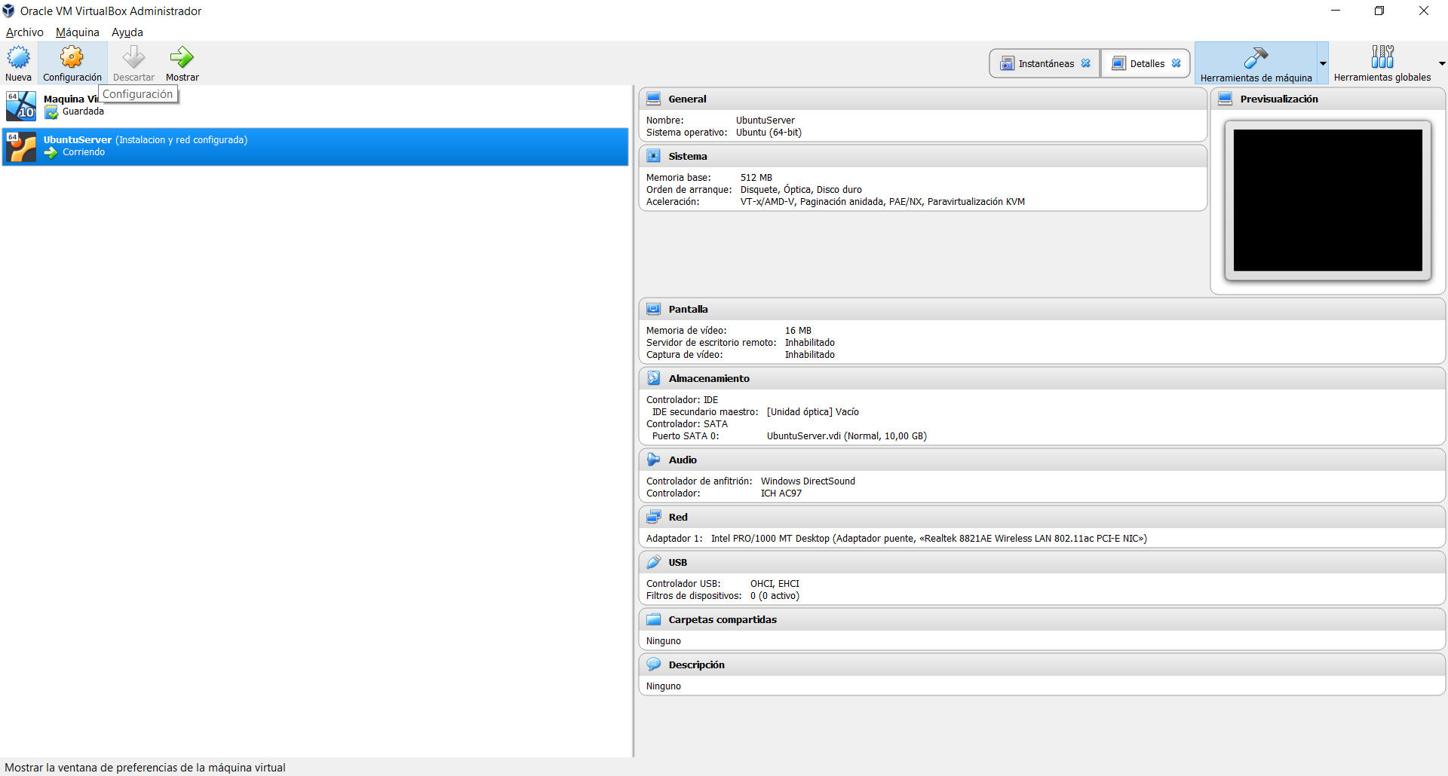

Cambiar en conectado a: **Red NAT** a **Adaptador Puente.**



**more /etc/network/interfaces**

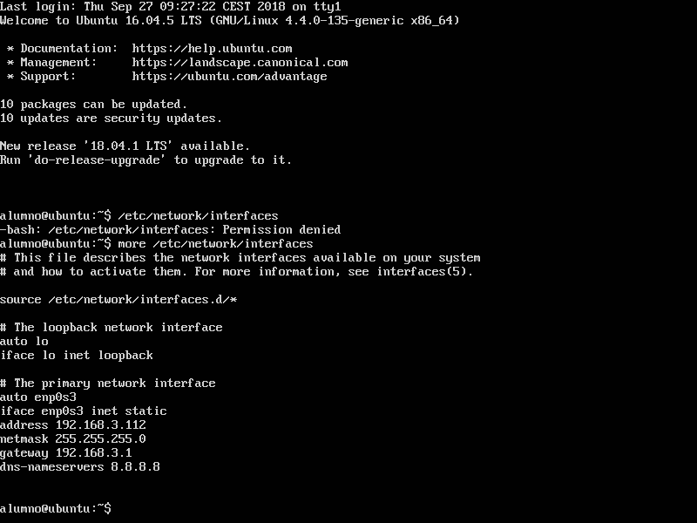

sudo nano para editar texto 🡪 **$ sudo nano /etc/network/interfaces**

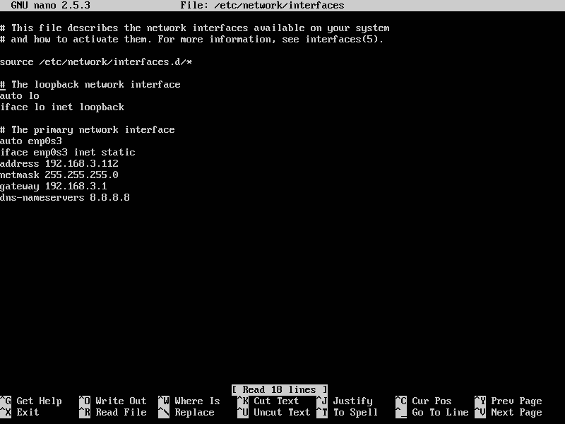



Configurar la red: primero hay que cambiar la ip a estática, hay que cambiar dhcp por static. Hay que añadir:

***adress 192.168.x.x***

***netmask 255.255.255.0***

***gateway 192.168.0.1***

***dns-nameserver 8.8.8.8***

Guardar cambios **control+x** y apagar la máquina. Comprobar si tenemos red ping [www.google.es](http://www.google.es)

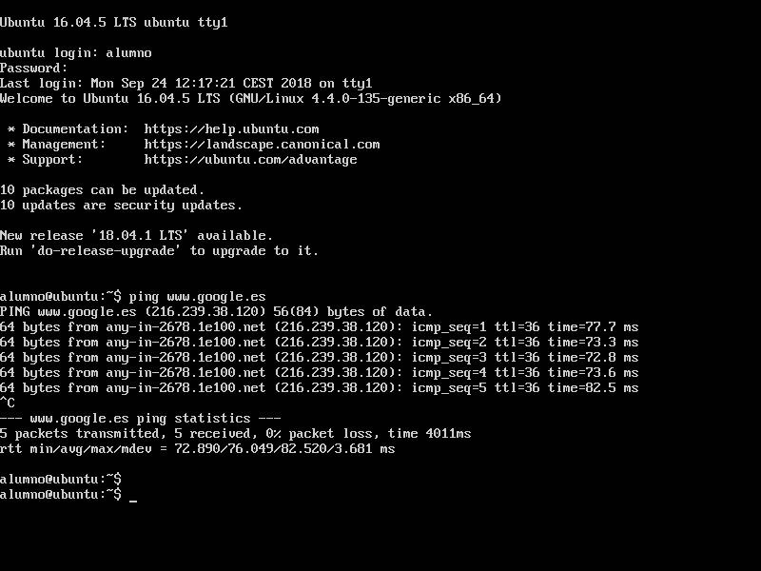

CREACIÓN DE USUARIOS

El comando **adduser** permite añadir un usuario. La sintaxis es 🡪 **$ sudo adduser nombre-usuario**

**$ sudo adduser shaila**

Tan solo nos quedará establecer su contraseña con el comando passwd:

**$ sudo passwd shaila**

Entonces el sistema nos preguntará dos veces la contraseña que queremos asignar a shaila.

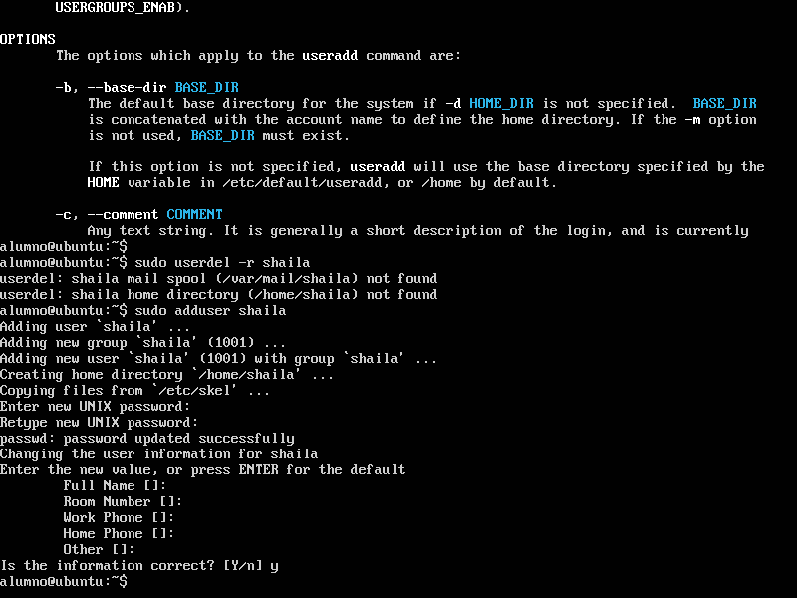

CONFIGURAR SI ES NECESARIO EL SERVIDOR SSH Y COMPRUEBA SU ACCESO PARA EL USUARIO ALUMNO.

**sudo apt install openssh-server**

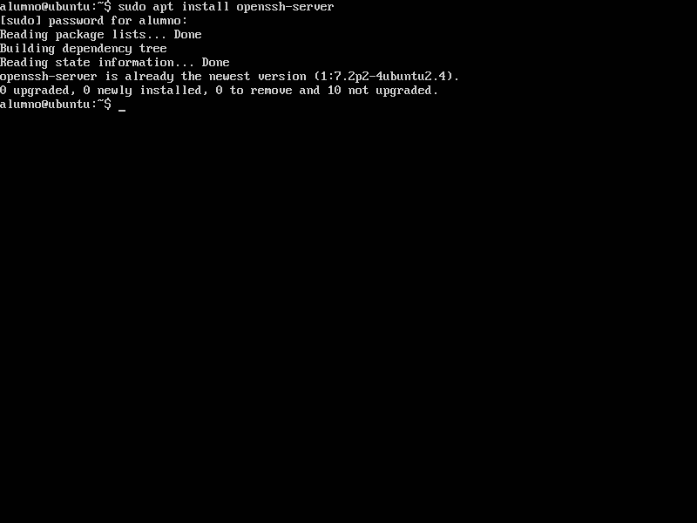

INSTALAR UN SERVIDOR DE BASE DE DATOS POSTGRES.

**$ sudo apt-get install postgresql**

**$ sudo passwd postgres**

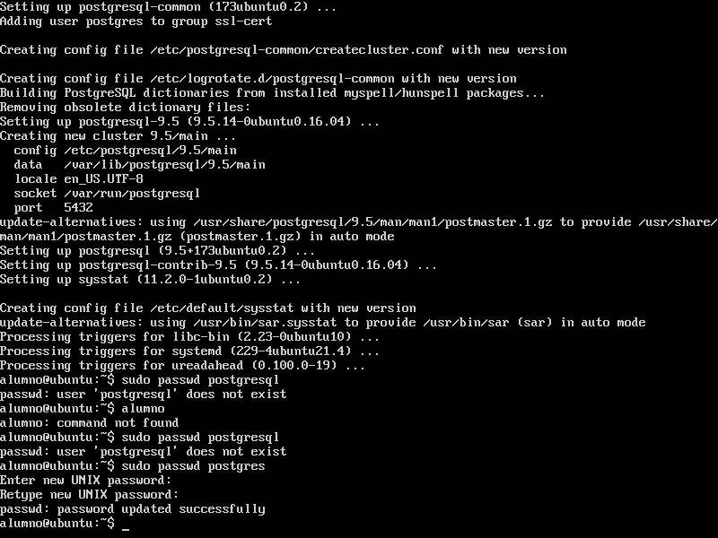

(crea tmb un usuario postgres, sirve para acceder a la base de datos, es el admon del postgres, si nos conectamos como postgres, iniciar sesión **su postgres** pide la contraseña que por defecto no tiene contraseña, hay que ponersela).

Comprobar actualizaciones

***$ sudo apt-get update***

Comprobar el acceso local al servidor postgres.

conectar: **su postgres**

**psql (cliente bbdd)**

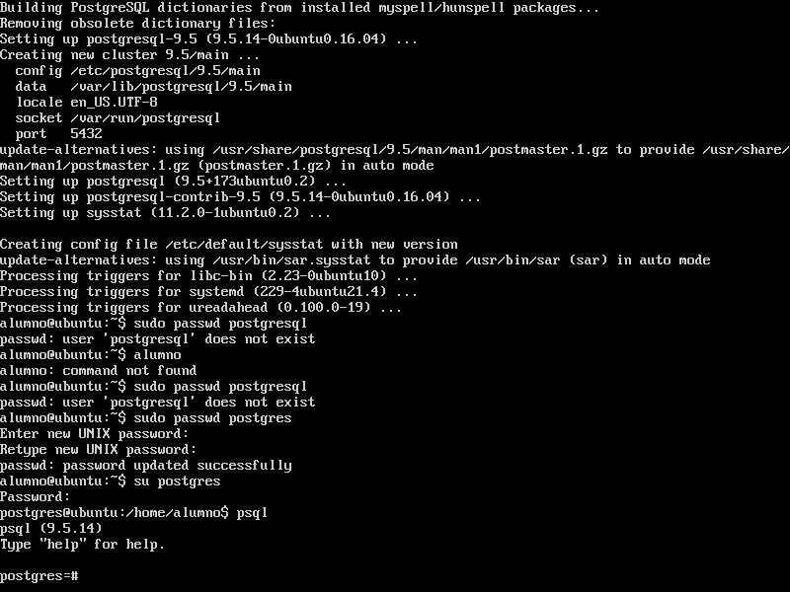

Crear una base de datos y realiza una consulta de prueba.

***(Ojo con la ; )***

CREATE USER nombre_usuario WITH password '123456'**;**

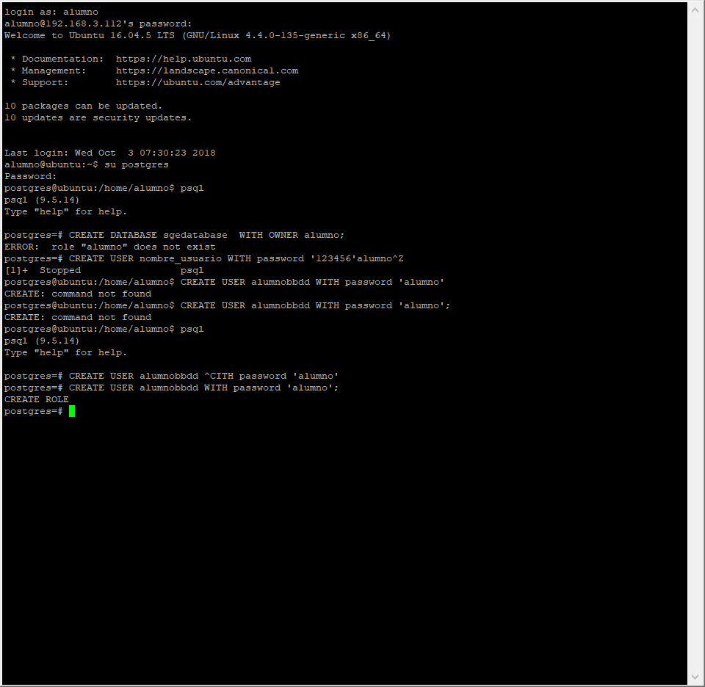

CREATE DATABASE nombre_db WITH OWNER nombre_usuario;

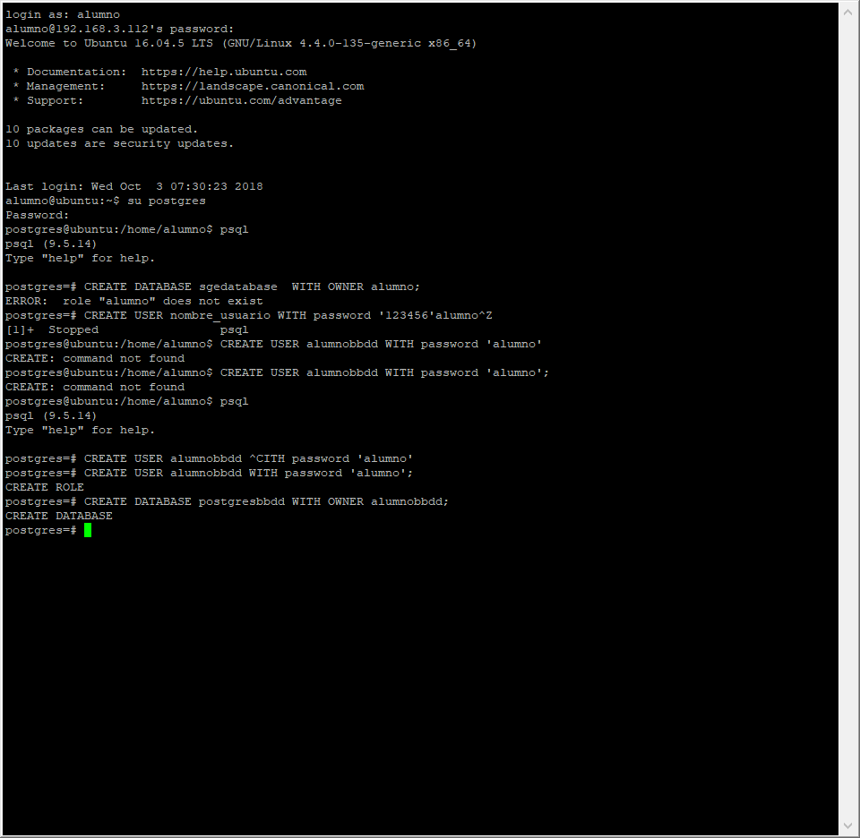

CREATE TABLE table_name (CAMPOS);

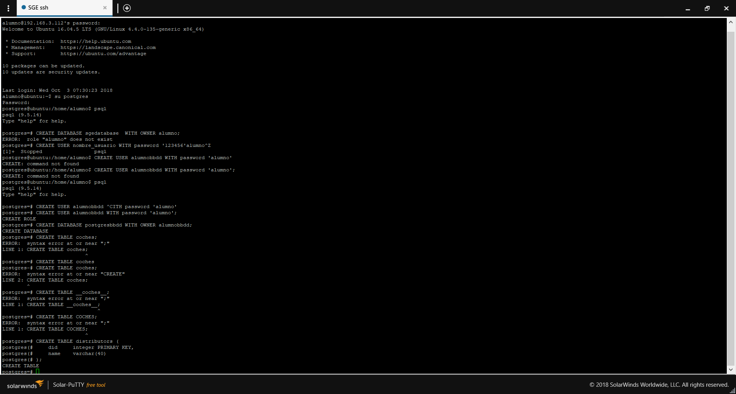

**select** * from "name table";

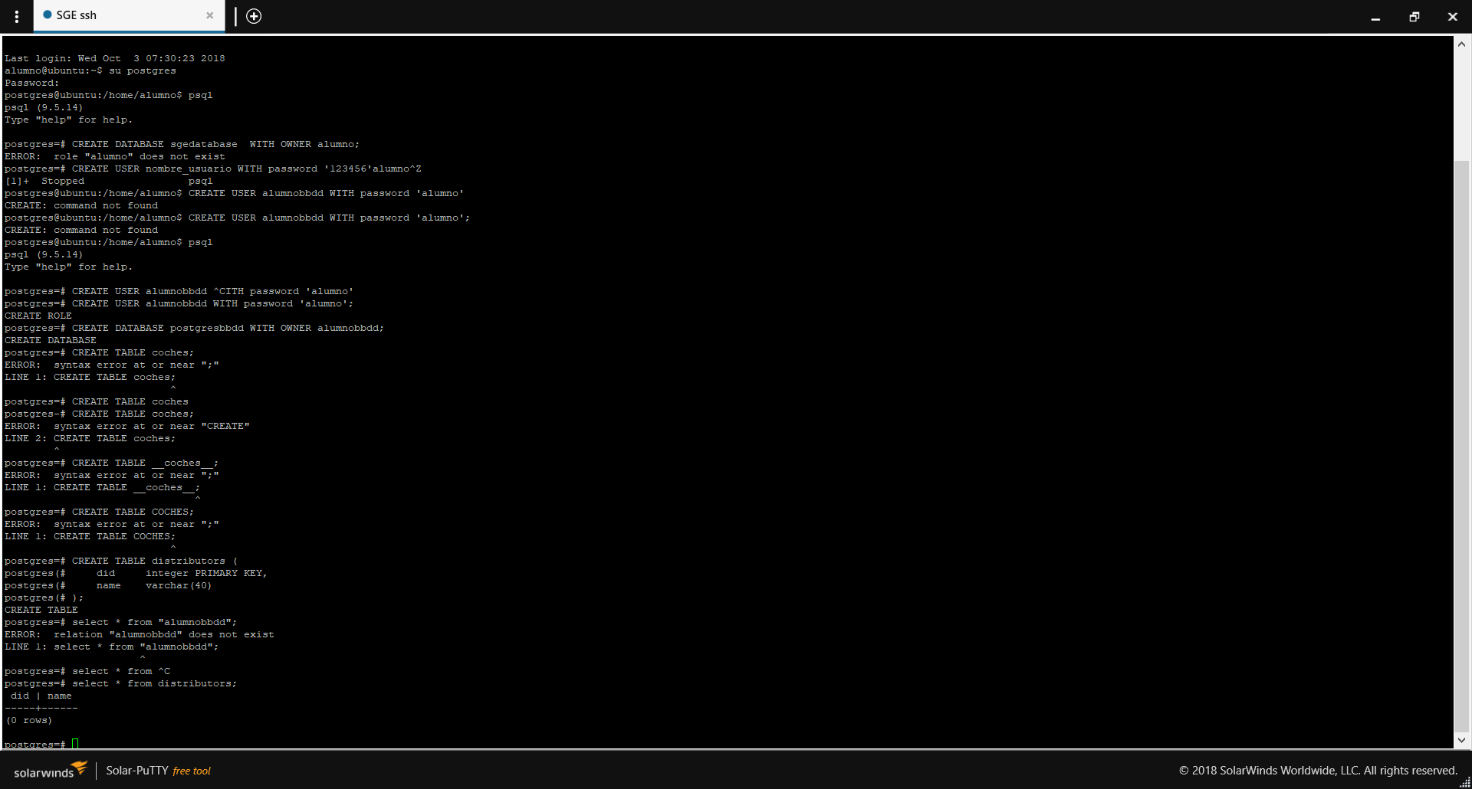

Aprende como parar e iniciar el servidor de base de datos (o cualquier otro servicio de linux). Comprueba si el comando que estás utilizando es realmente efectivo. Service management commands:

**$ sudo service postgresql stop** (desde terminal Linux)

**service postgresql stop**

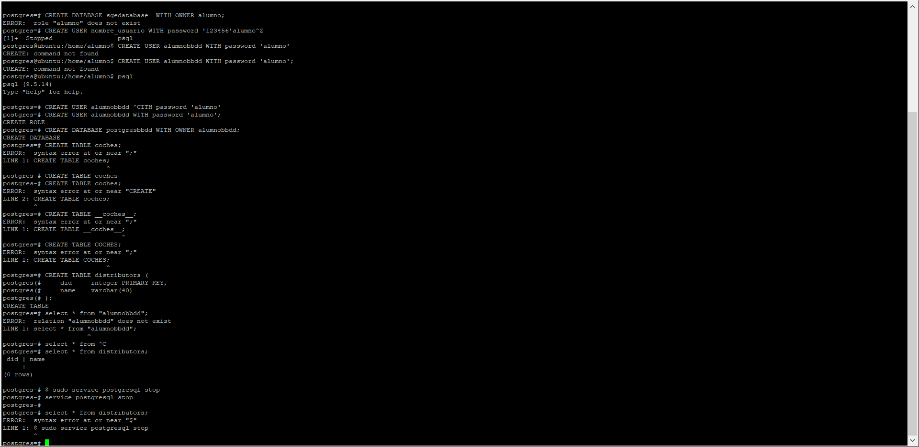

**$ sudo service postgresql start** (desde terminal Linux)

**service postgresql start**

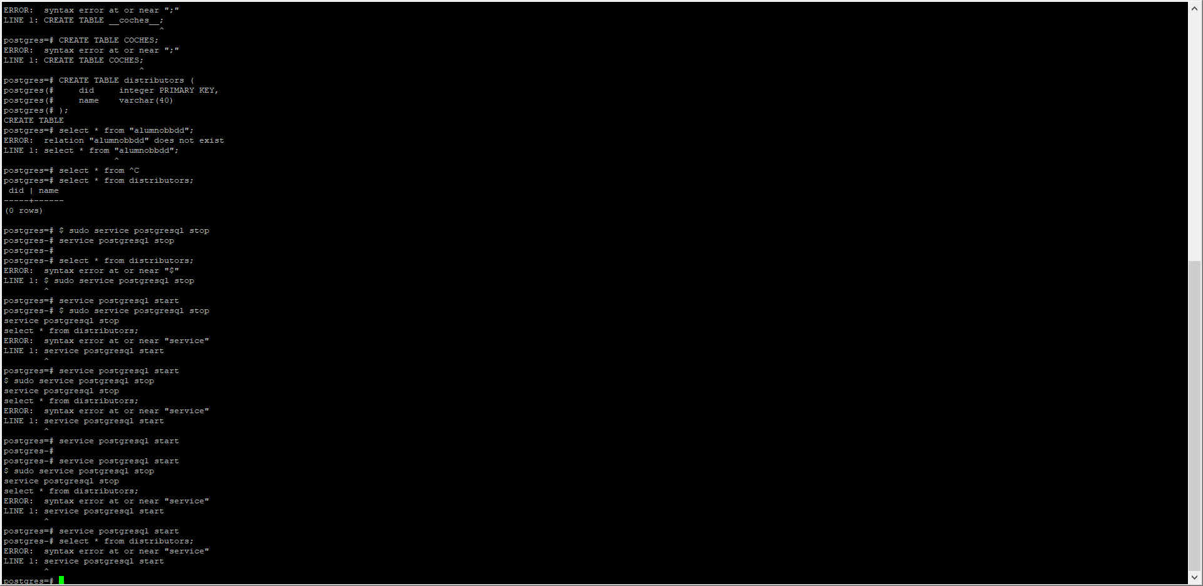

**$ sudo service postgresql restart** (desde terminal Linux)

**service postgresql restart**

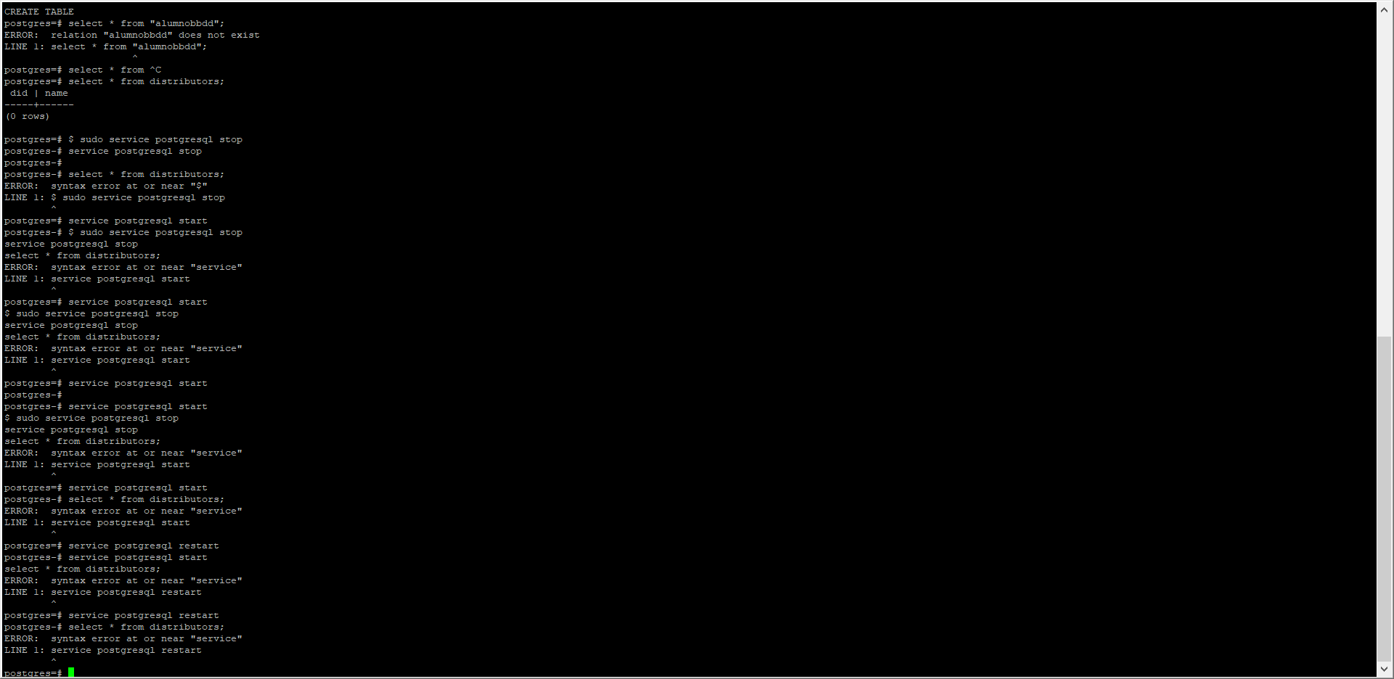

Para salir de la BBDD Ctrl + d

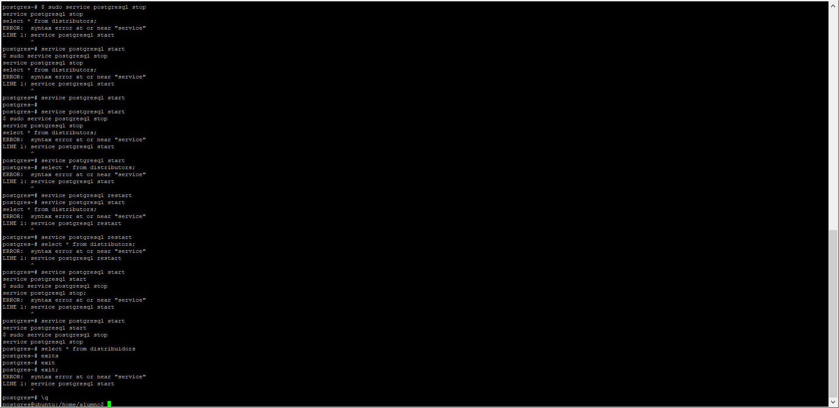

Monitoriza el servidor. Debes ser capaz de ver cuanta memoria hay disponible en el sistema y que procesos se están ejecutando (comando top). ¿Entiendes la información que muestra este comando?

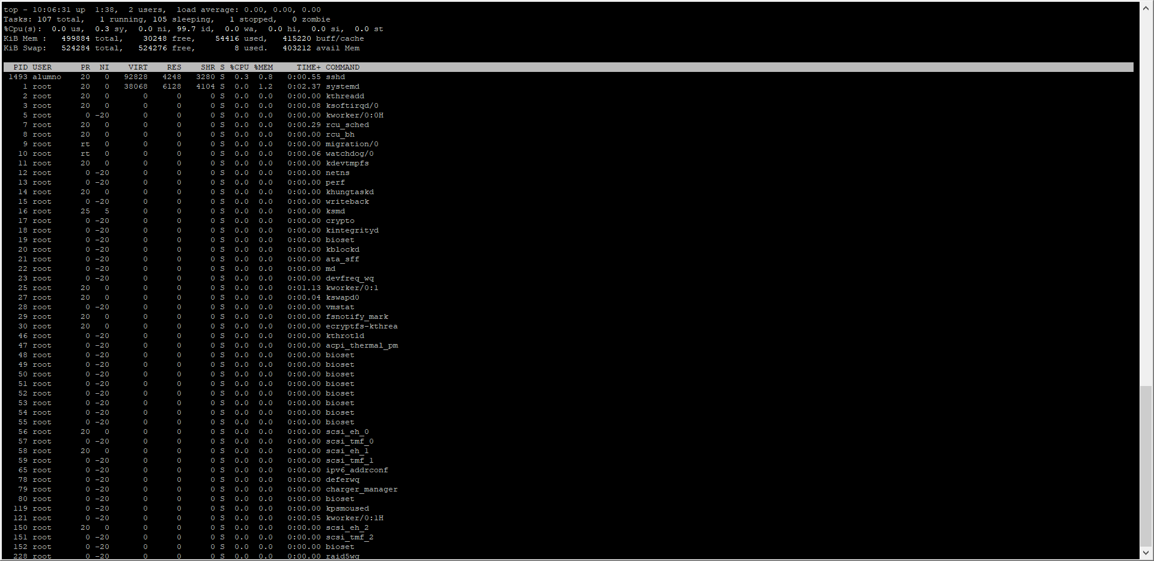

Este comando proporciona información acerca de los procesos que están corriendo en tiempo real con valores de uso de CPU, memoria, swap y la posibilidad de manipular procesos.

***(d para pararlo).***

Crea un nuevo disco duro virtual, formatéalo y móntalo en el directorio /media/disco extra. Ejecuta la orden mount para ver que realmente está montado. Comprueba que puedes leer y escribir del mismo.

Crea un nuevo disco duro virtual.

Primero tenemos que tener la máquina virtual *APAGADA* porque no nos deja.

Vamos a configuración 🡪 Almacenamiento 🡪 Controlador: SATA 🡪 Agregar disco duro 🡪 Crear nuevo disco

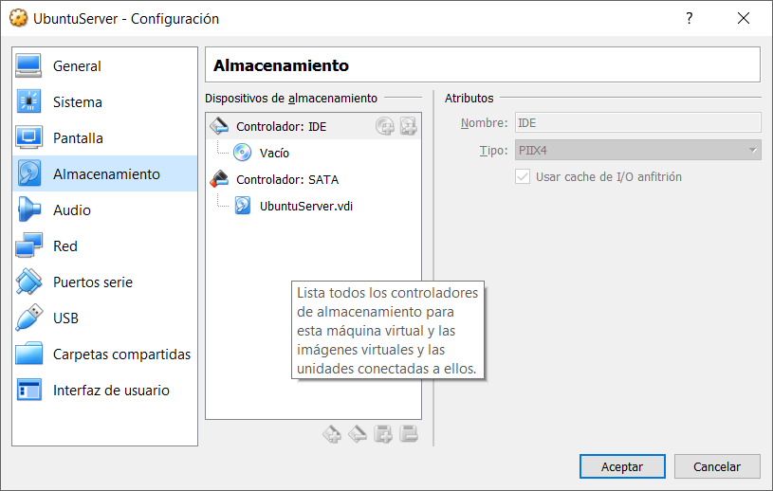

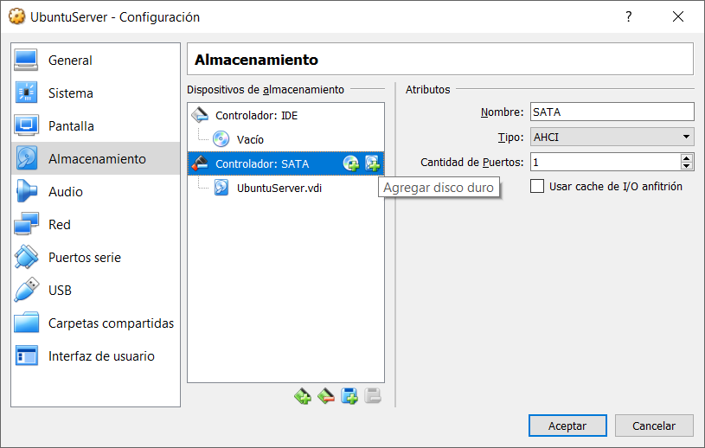

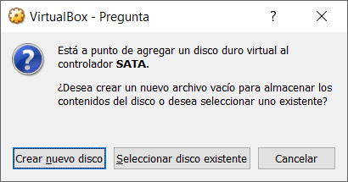

Le ponemos nombre al nuevo disco y elegimos un tamaño (para este caso da igual porque lo vamos a borrar) 🡪reservado dinámicamente 🡪 Crear

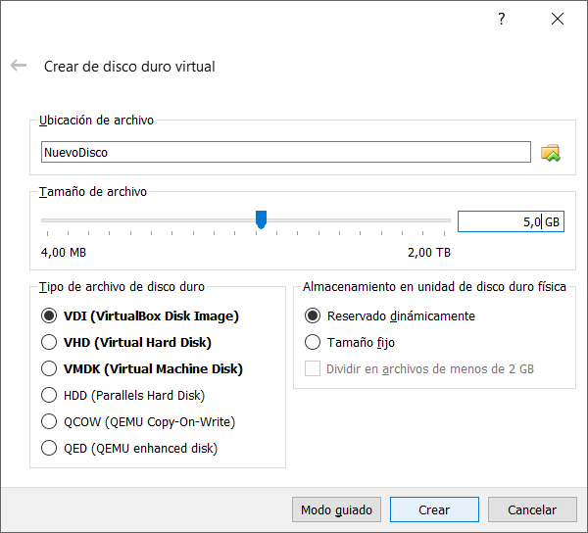

Cuando lo tengamos creado:

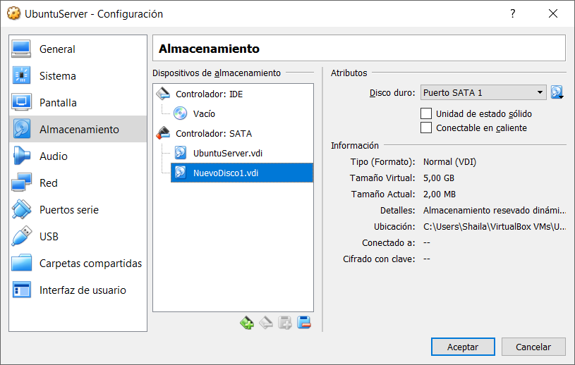

Ya tenemos nuestra máquina virtual de Linux con un dispositivo de almacenamiento USB de 10GB.

Particionar y formatear dispositivo.

Tenemos que crear en el directorio /media/discoextra.

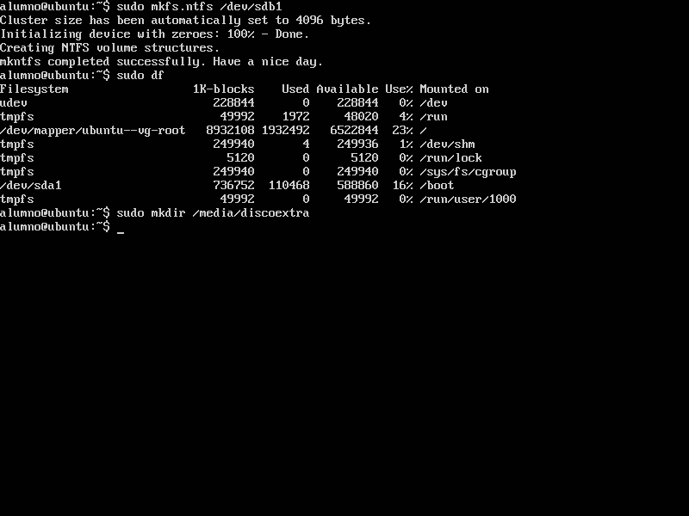

Arrancamos la máquina virtual de Linux, y abrimos el Terminal.

Primero verificamos donde está montado el dispositivo externo:

$ sudo fdisk –l

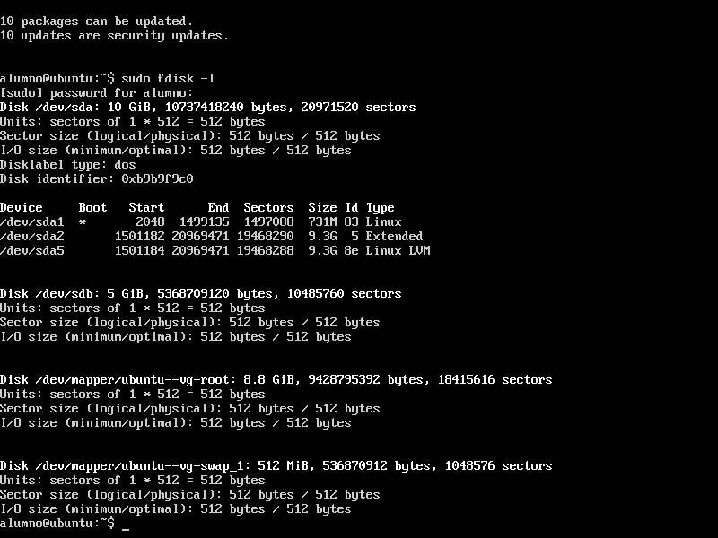

Entre los dispositivos que nos muestra buscamos el que creamos anteriormente para la máquina virtual.



Para particionar el nuevo disco ejecutamos el siguiente comando especificando el nuevo disco duro añadido.

$ sudo fdisk /dev/sdb

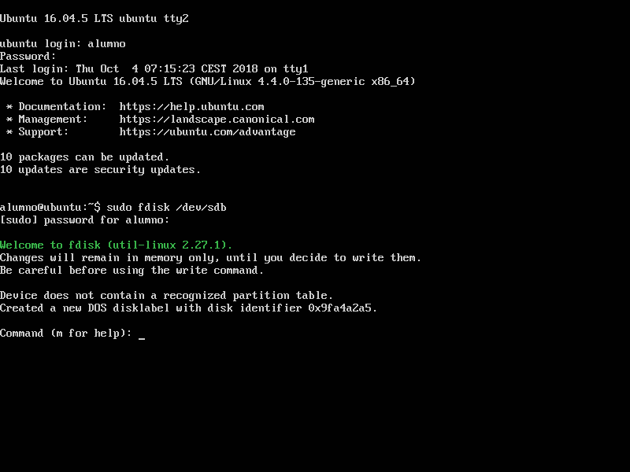

Nos encontramos ante la ventana inicial de fdisk. Pulsamos m + Enter para ver la ayuda principal de este comando:

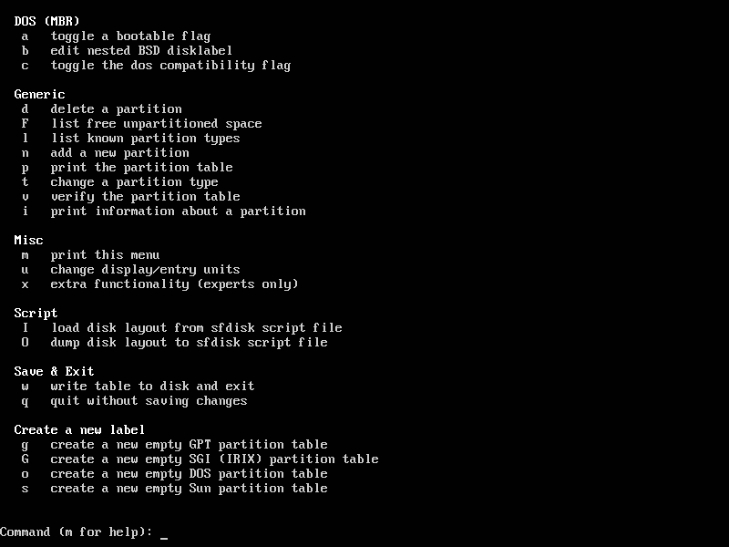

Creamos una nueva partición. Pulsamos n + Enter 🡪 elegir entre extendida o primaria 🡪 p para que sea primaria. 🡪

Número 1 🡪 Tamaño por defecto, es decir, que la partición ocupe toda la capacidad del dispositivo.

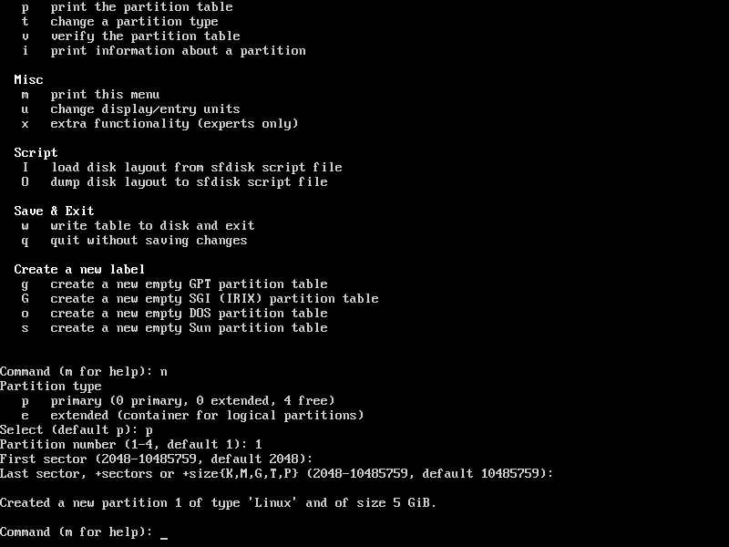

Pulsamos p + Enter para comprobar que existe la nueva partición:

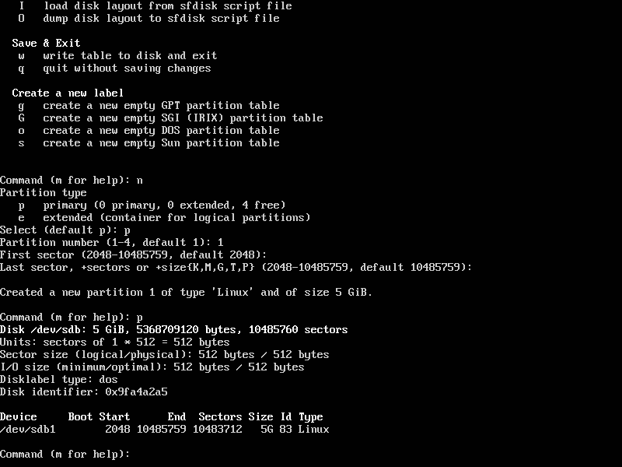

Transformar la partición Linux en partición NTFS. Para ello, pulsamos t + Enter; pide un código hexadecimal que especifica el tipo de partición; pulsamos L y observamos que el código correspondiente a NTFS es el 7:

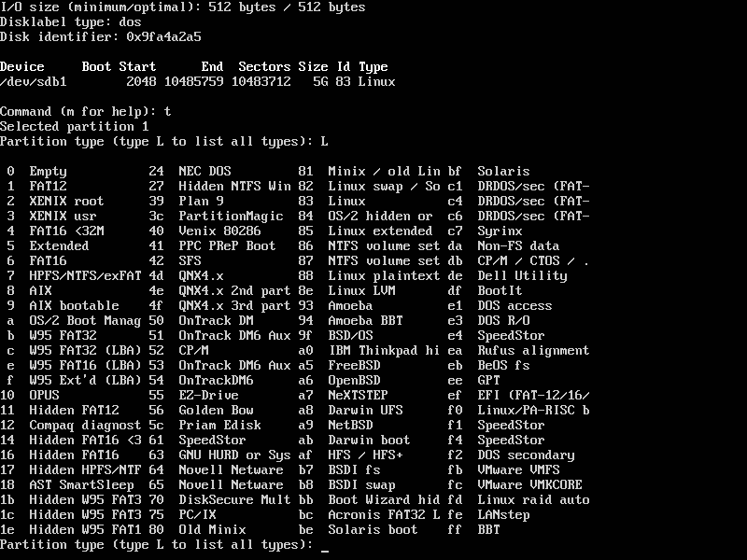

Pulsamos 7 + Enter para realizar el cambio. Comprobamos con p + Enter que el tipo de partición es ahora NTFS 🡪 guardar los cambios realizados en el dispositivo pulsando w + Enter.

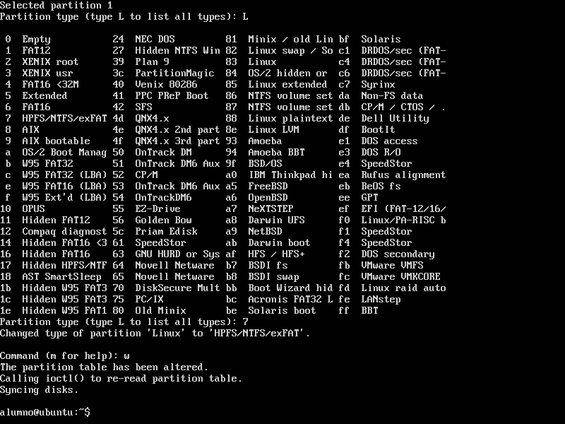

Para formatear el disco duro 🡪 formatear la partición como NTFS: (ojo con los espacios!!!)

$ sudo mkfs.ntfs /dev/sdb1

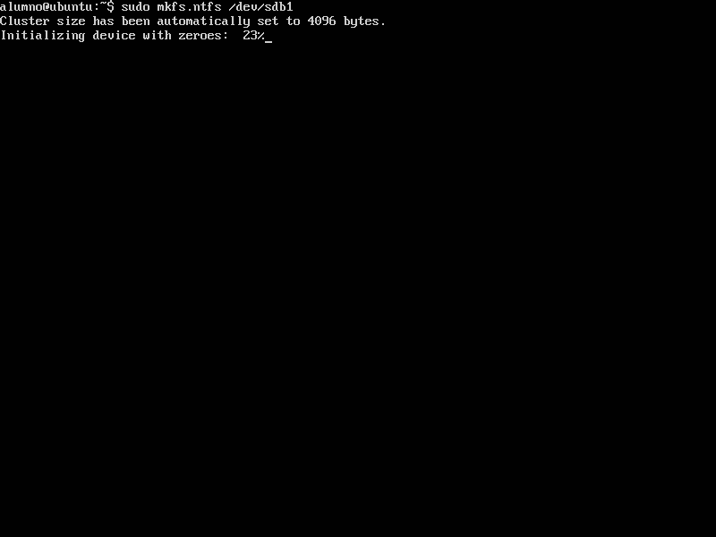

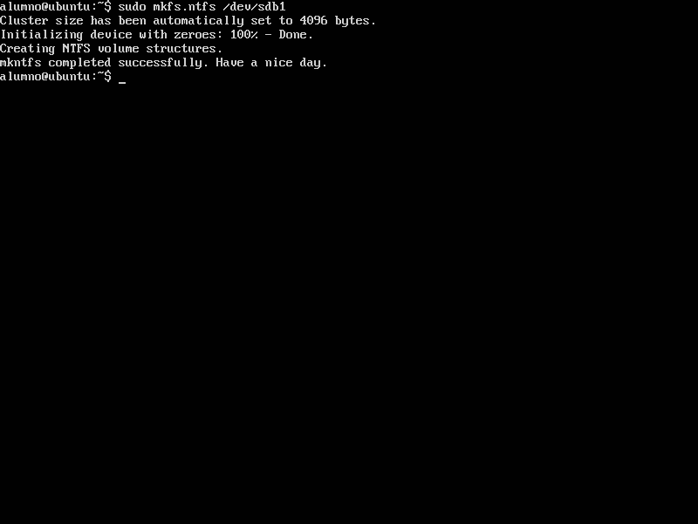

$ sudo mount /dev/sdb1 /media/discoextra

Automáticamente Ubuntu después de formatear monta el dispositivo, para ver los dispositivos montados ejecutamos el comando:

$ sudo df

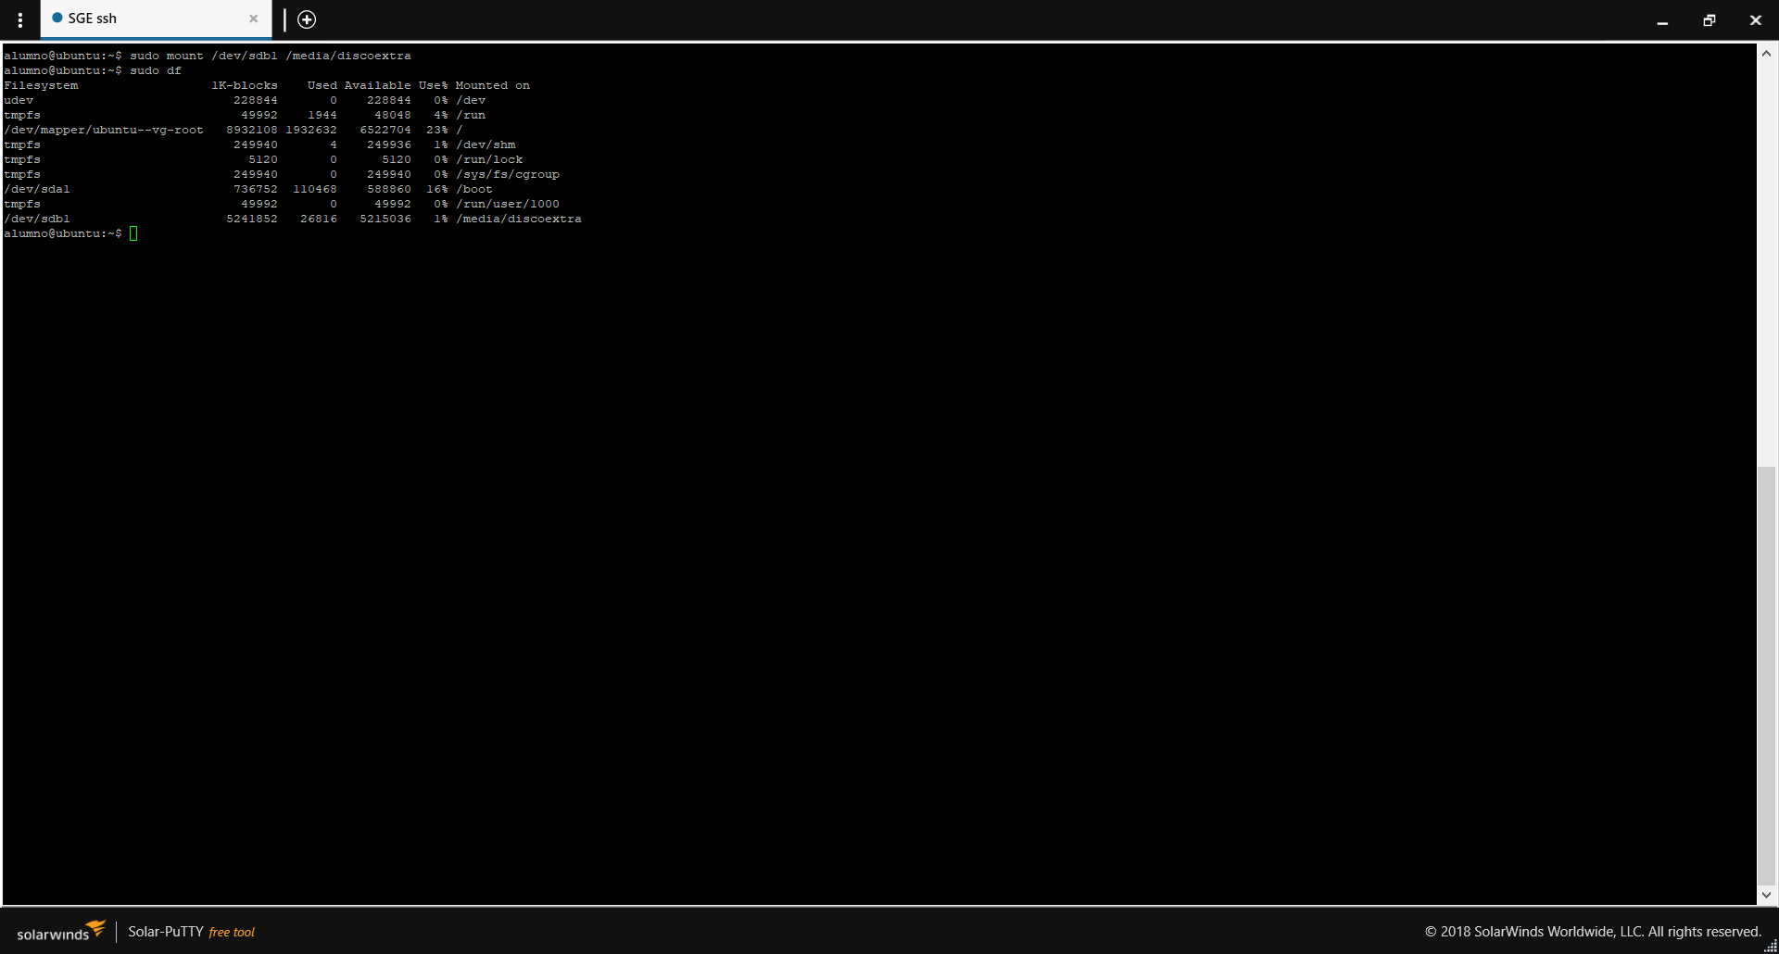

Con el comando $ ls –l muestra los archivos del directorio actual en formato largo, mostrando los permisos, propietario, tamaño, fecha de modificación, etc.

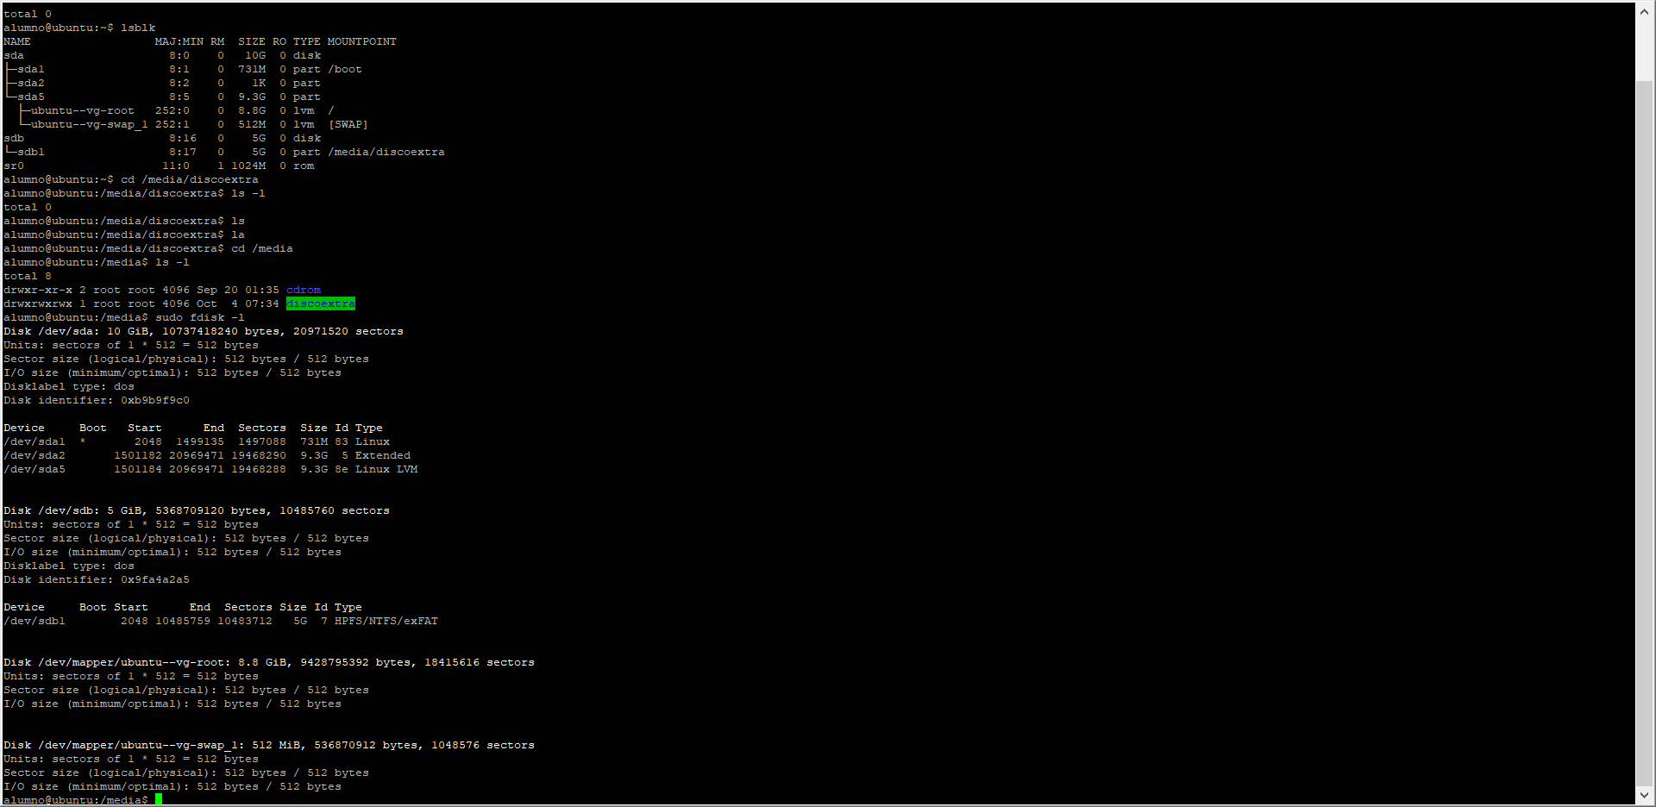

ACTIVIDAD 4. PRUEBA DE UN ERP SAAS

La diferencia a primera vista más llamativa es que Openbravo no es Open Source y por el contrario Odoo si lo es, y todos sus módulos para todo tipo de soluciones también lo son, además de contar con una comunidad de desarrollo a nivel mundial muy extendida.

A nivel técnico, Openbravo es más limitado y poco eficiente, ya que está desarrollado en Java, mientras que Odoo lo hace en Python.

La Interfaz de usuario de Odoo es más intuitiva que la de Openbravo.

ACTIVIDAD 5. CASO PRÁCTICO

|  |
| --- |
| CARACTERÍSTICAS PRINCIPALES ODOO. |
| * Cualquier módulo que tengamos comprado se puede adaptar a nuestras necesidades más específicas ya que es un sistema de código abierto. * Podremos acceder a su interfaz gráfica independientemente del sistema operativo que utilicemos en la empresa. Multiplataforma. * No es un sistema complicado de manejar, se aprende rápido y es muy intuitivo a primera vista. * Integración con otras aplicaciones: visualización de PDF, importación/exportación de documentos de Microsoft Office u Open Office, compatibilidad con Google Maps… * Puedes contratar únicamente lo que necesites. * No tiene costes de licencia. Podremos tenerlo instalado en todos los ordenadores que se quiera durante un periodo indefinido. * Sistema pensado para pequeñas y medianas empresas. |

Este sistema cubre ampliamente las necesidades a mejorar de la empresa, sobre todo lo relacionado con los servicios de atención al cliente y la presencia online

|  |
| --- |
| CARACTERÍSTICAS PRINCIPALES OPENBRAVO. |
| * Interfaz de Usuario: este sistema tiene una moderna interfaz de usuario web que es fácil de usar y aprender y puede ser personalizada según las preferencias de cada usuario. * Inteligencia de Negocios: nos permite mejorar la visibilidad del rendimiento y conocimiento del negocio para poder tomar decisiones con más información y reaccionar más rápido a los cambios del mercado. * Seguridad: posee un módulo para el control de la accesibilidad, ejecución operacional precisa y auditoría detallada para un cumplimiento total de todas las políticas de seguridad. * Modularidad: Proteja con seguridad todas sus personalizaciones gracias a una plataforma totalmente modular fácil de extender y mantener que permite paquetizar extensiones y le permite compartir e incrementar sus capacidades de desarrollo especialmente en escenarios distribuidos. * Elevados costes de licencia. Difícilmente asumibles por pequeñas empresas. * Sistema pensado para grandes empresas. |

CONCLUSIONES

El sistema elegido es Odoo ya que es el que mejor se adapta a nuestra empresa, al ser una pyme, contando solo con 5 trabajadores, el sistema es asequible ya que la licencia no tiene costes, tan solo pagaríamos por los módulos que más se ajustasen a nuestras demandas y modificaríamos estrictamente los necesarios para adaptarlos aún más a nuestra forma de trabajar.